臺北縣平溪鄉平溪國民小學承辦環境保護局98年環境創意教學工作坊實施計畫
一、依據：依98年4月16日北環規字第0980028943號函 、98年6月26日北環規字第0980063184號函暨臺北縣政府教育局98年6月17日北教環字第0980477635號函辦理。
二、目的：
- 提昇國民中小學教師對環境與永續發展理念和內涵的正確認知、建立積極正面的價值觀、態度及行動。
- 引導學生體認自身環境可貴，產生積極的環保行動。
- 配合臺北縣永續環境教育的推廣。
三、主辦單位：臺北縣政府環境保護局
四、協辦單位：臺北縣政府教育局
五、承辦單位：臺北縣平溪鄉平溪國民小學
六、時間：98年9月16日（星期三）
七、地點：臺北縣平溪鄉平溪國民小學
八、參加對象及人數：臺北縣國民中小學教師，預計80人
九、內容規劃：
時程 | 課程內容 | 主持人
8:30~9:00 | 報 到 | 平溪國小教導處
9:00~9:10 | 長官致詞 | 陳榮全校長
9:10~10:00 | 環保有功學校事蹟簡報  （介紹平溪國小生態教育） | 黃素鳳主任
10:00~10:10 | 休息 | 平溪國小教導處
10:10~12:00 | 校園巡禮－東勢分班生態教育實地參訪（分2組） | 陳月滿主任  黃素鳳主任
12:10~13:30 | 午餐及休息 | 平溪國小總務處
13:30~15:30 | 專題講座（環保校園規劃） | 簡聰義主任
15:30~15:40 | 休息 | 平溪國小教導處
15:40~16:30 | 綜合座談 | 環保局、教育局  陳榮全校長

十、業務承辦聯絡人：
平溪國小陳月滿主任、黃素鳳主任，聯絡電話：02-24951038轉202、203

十一、經費概算：（略）
十二、全程參與本研習者核發研習時數6小時，並給予公假登記，課務排代。
十三、聯繫事項：
- 檢附平溪國小交通路線圖（如附件）。
- 為減少資源消耗以實踐健康環保生活，請自備環保餐具、資料袋。
十四、承辦本研習活動之學校依「臺北縣所屬各級學校辦理教師敘獎處理原則」
給予敘獎。
十五、本計畫經校長核可並陳縣府核定後辦理，修正時亦同。

附件
＊ 平溪國小交通路線圖：
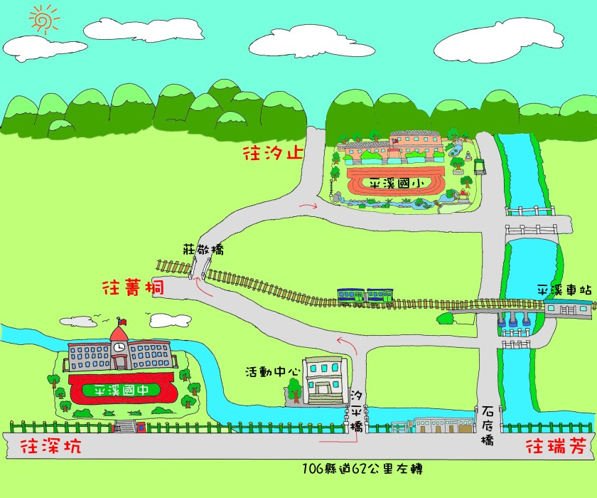
（一）由台北出發：由5號國道（北宜高速公路）下石碇交流道，經106縣道往平溪方向行駛約20分鐘，由62公里處，左轉汐平橋及右轉莊敬橋即可抵達。
（二）由瑞芳出發：行駛106縣道，經瑞芳工業區及十分，62公里處右轉汐平橋及右轉莊敬橋即可抵達，路程約35分鐘。
PS.平溪老街道路狹窄，開車請盡量避免行走石底橋。

